Задача: вычислить внутриклеточный объём монококка, диплококка
Подход 1:
- Диплококк состоит из двух монококков, каждый из которых является идеальной сферой
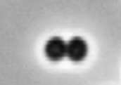
- Зная клеточный диаметр ($d \left[μm\right]$) одного монококка, вычисляем его объём как идеальной сферы и умножаем его на два:
$$V_{monococci}=\frac{π}{6}d^{3} \left[{μm}^{3}\right] \\ V_{diplococci}=2×\frac{π}{6}d^{3} \left[{μm}^{3}\right]$$
- Данный подход является простым, но он не учитывает площади перекрытия сфер.
Пример 1:
$d=1 \left[μm\right]$ – клеточный диаметр монококка$V_{monococci}=\frac{π}{6}1^{3}=0.5236 \left[{μm}^{3}\right]$ – внутриклеточный объём монококка
$V_{diplococci}=2×\frac{π}{6}1^{3}=1.0472 \left[{μm}^{3}\right]$ – внутриклеточный объём диплококка
$A_{monococci}=4πr^{2}=πd^{2}=3.1416 \left[μm^{2}\right]$ – площадь поверхности монококка
$A_{diplococci}=2×4πr^{2}=2×πd^{2}=6.2832 \left[μm^{2}\right]$ – площадь поверхности диплококка

Подход 2:
- Проекцию диплококка на 2D фотографии можно представить в виде двух перекрывающихся окружностей
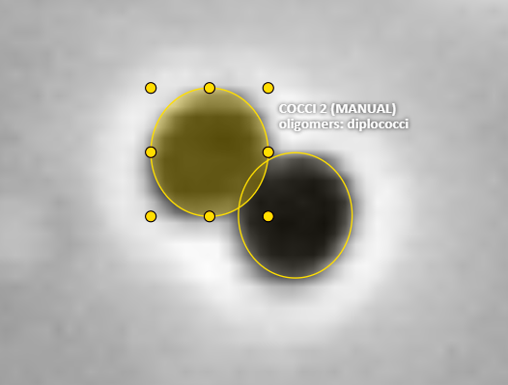
- Что по сути является перекрыванием двух сфер
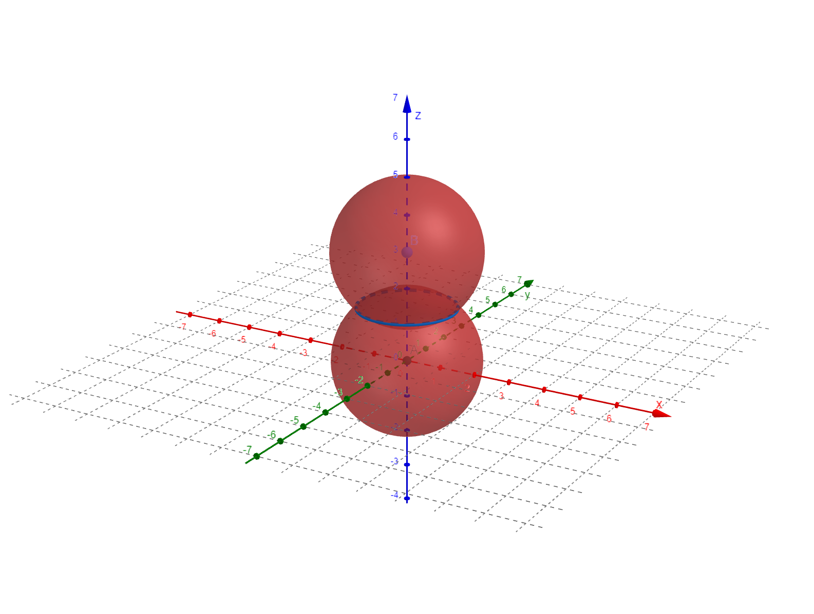
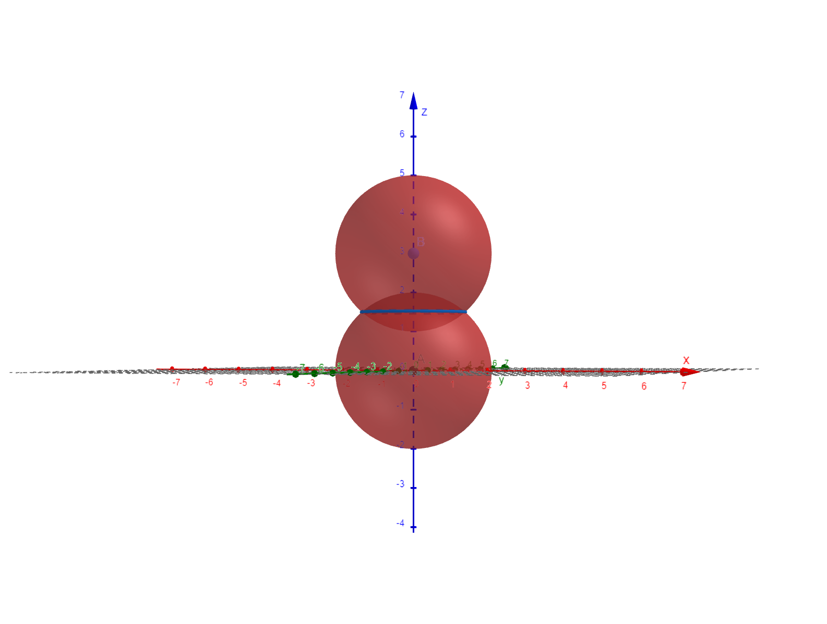
- Таким образом объём каждой сферы необходимо скорректировать на шаровый сегмент, вышедший за пределы плоскости перекрывания сфер.
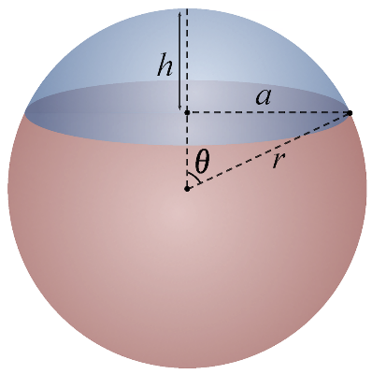
Если радиус основания сегмента равен 𝑎, высота сегмента равна ℎ, тогда объём шарового сегмента равен:
$$V=\frac{πh}{6}\left(3a^{2}+h^{2}\right)$$площадь поверхности шарового сегмента равна:
$$A=π\left(a^{2}+h^{2}\right)$$решаем это в MATLAB
d = 1; % monococci cell diameter, [$μ$m]
r = d/2; % monococci cell radius, [$μ$m]
V_mono = pi/6*d^3; % monococci intracellular volume, [$μ$m^3]
V_diplo = 2*pi/6*d^3; % noncorrected diplococci intracellular volume, [$μ$m^3]

h = (0:0.01:r); % vector of heights of spherical caps, [$μ$m] … from 0% to 100% of r
a = sqrt(r^2 - (r - h).^2); % vector of radii of the base of the cap, [$μ$m]
V_cap = (pi.*h)./6.*(3.*a.^2 + h.^2); % vector of volumes of spherical caps, [$μ$m^3]
ratio_cap = V_cap./V_mono; % vector of ratios between volume of spherical caps and monococci intracellular volume
ratio_overlap = h./r; % vector of ratios between height of spherical cap and monococci cell radius

plot(ratio_overlap, ratio_cap, '-o')
xlabel('[h/r]');
ylabel('[V_{cap}/V_{mono}]');
grid on
Пример 2:
$d=1 \left[μm\right]$ – клеточный диаметр монококка
$V_{monococci}=\frac{π}{6}d^{3}=0.5236 \left[{μm}^{3}\right]$ – внутриклеточный объём монококка
$V_{diplococci}=2×\frac{π}{6}d^{3}=1.0472 \left[{μm}^{3}\right]$ – нескорректированный внутриклеточный объём диплококка
$r=\frac{d}{2}=0,5 \left[μm\right]$ – клеточный радиус монококка
$h=r×10\%=0.05 \left[μm\right]$ – высота шарового сегмента, в данном случае составляет 10% от $r$
$a=\sqrt{r^{2}-{\left(r-h\right)}^{2}}=0.2179 \left[μm\right]$ – радиус основания шарового сегмента, вычисляется по теореме Пифагора
$V_{cap}=\frac{πh}{6}\left(3a^{2}+h^{2}\right)=0.0038 \left[μm^{3}\right]$ – объём шарового сегмента
$\frac{V_{cap}}{V_{monococci}}=\frac{0.0038}{0.5236}=0.0072$ – отношение объёма шарового сегмента, отсечённого сегментом, имеющим высоту 10% от радиуса клетки составляет только 0,72% от объёма сферического монококка
${\tilde{V}}_{diplococci}=2×\left(V_{monococci}-V_{cap}\right)=2×\left(0.5236-0.0038\right)=1.0396 \left[μm^{3}\right]$ – скорректированный внутриклеточный объём диплококка
$\frac{{\tilde{V}}_{diplococci}}{V_{diplococci}}=\frac{1,0396}{1,0472}=0.9927$ – отношение скорректированного внутриклеточного объёма диплококка к нескорректированному
$A_{monococci}=πd^{2}=3.1416 \left[μm^{2}\right]$ – нескорректированная площадь поверхности монококка
$A_{diplococci}=2×πd^{2}=6.2832 \left[μm^{2}\right]$ – нескорректированная площадь поверхности диплококка
$A_{cap}=π\left(a^{2}+h^{2}\right)=0.1516 \left[μm^{2}\right]$ - площадь поверхности шарового сегмента, отсечённого перекрыванием сфер
$\frac{A_{cap}}{A_{monococci}}=\frac{0.1516}{3.1416}=0.0483$ – отношение поверхности шарового сегмента, отсечённого сегментом, имеющим высоту 10% от радиуса клетки составляет 4,8% от поверхности сферического монококка
${\tilde{A}}_{diplococci}=2×\left(A_{monococci}-A_{cap}\right)=2×\left(3.1416-0.1516\right)=5.9800 \left[μm^{2}\right]$ – скорректированная площадь поверхности диплококка
$\frac{{\tilde{A}}_{diplococci}}{A_{diplococci}}=\frac{5.9800}{6.2832}=0.9517$ – отношение скорректированной поверхности диплококка к нескорректированной
Выводы:
- При соотношении высоты сегмента к радиусу сферы $h/r$ < 20% (то есть на какой % от радиуса клетки сферы перекрываются) объём шарового сегмента будет < 2.8% относительно объёма самой сферы. Данный уровень ошибки приемлем.
- Более того, судя по размеченной фотографии, $h/r$ < 10%, следовательно $V_segment/V_mono$ < 0.7%. Что пренебрежительно мало при условии, что точность разметки объектов на фотографии будет иметь не меньшую ошибку.
- Следовательно, для простоты, при вычислении внутриклеточного объёма диплококка можно использовать Подход 1, он обеспечит необходимый уровень точности.
- Однако при вычислении клеточной поверхности диплококка корректировка на перекрывание сфер уже будет иметь значение при значительном перекрывании сфер, например при $h/r$ > 10%.

